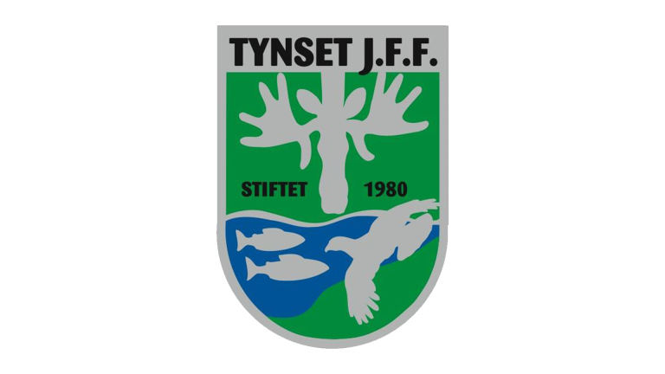
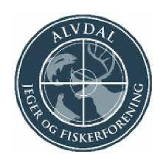

Familiedag på Savalen

Søndag 12. mars 2023 klokken 11:00 til 14:00
Velkommen til familiedag med isfiske på Savalen søndag 12.mars. Dette er et samarbeid mellom Tynset og Alvdal Jeger- og Fiskerforening, og alle er velkommen denne dagen.
Sted: Inntaket til Savalen kraftverk
Oppkjøring fra RV 3 er anbefalt gjennom Strømsåsen og Sivildalen.

Arrangementet er gratis, og vi håper at flest mulig familier vil ta turen ut for å prøve fiskelykken denne dagen.
Vi har noe fiskeutstyr tilgjengelig til utlån, men oppfordrer til å ta med hvis dere har selv.

Vi anbefaler å kle seg etter været, og ta med noe å sitte på.
Vi serverer pølser og varm drikke, og deler ut premier til barna så langt lageret rekker.
Velkommen til en fin dag på isen!

